DIADORA Blade 1500
Беговая дорожка

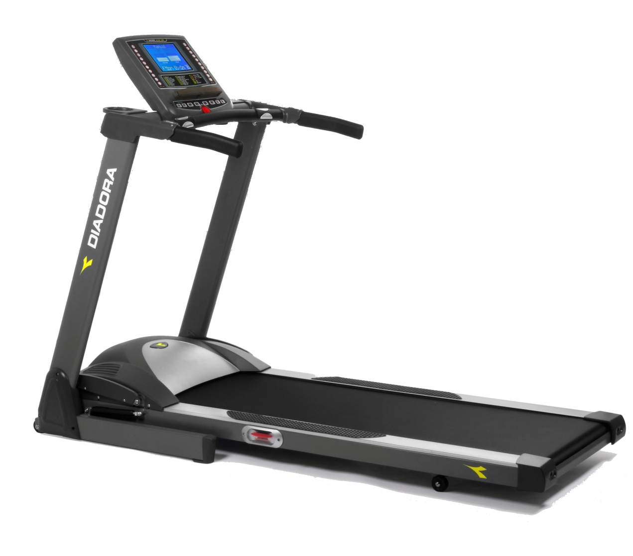

Инструкция по эксплуатации

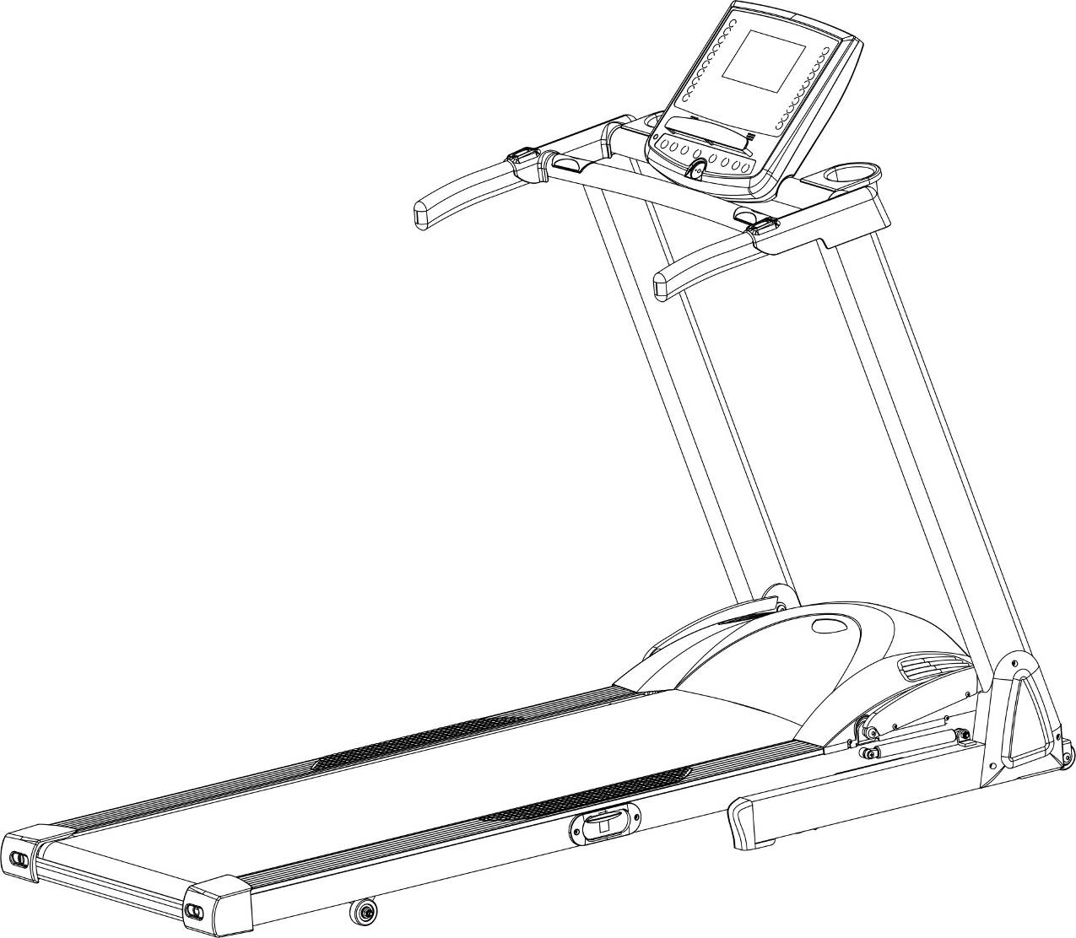

ВНИМАНИЕ:
Входить и спускаться с беговой дорожки только при низкой скорости во избежание потери баланса и травм.
ВАЖНО:
Перед тренировкой выполняйте разминку, она подготовит организм и поможет растянуть мышцы для более активной фазы работы на тренажере, увеличивая кровообращение и пульс, и поставляя больше кислорода к мышцам. Внимательно прочитайте инструкцию перед использованием данного продукта. Сохраните это руководство в будущем.

CONTENTS

МЕРЫ ПРЕДОСТОРОЖНОСТИ!

ВНИМАНИЕ!

Перед началом любых упражнений проконсультируйтесь с врачом. Претензии, касательно нанесенного ущерба здоровью вследствие использования данного оборудования, не принимаются. Данные, выводимые на экран, служат для информации и не могут применяться для медицинских целей.

1. Владелец обязан убедиться, что все пользователи этой беговой дорожки предупреждены о мерах предосторожности при работе с тренажером.
2. Храните беговую дорожку в закрытом помещении, вдали от влаги и пыли. Не ставьте беговую дорожку в гараж или крытый двор, на улице или рядом с водой.
3. Держите домашних животных и маленьких детей подальше от беговой дорожки.
4. Никогда не включайте беговую дорожку, стоя на беговом полотне.
5. Всегда держитесь за поручни во время использования беговой дорожки.
6. Ваша беговая дорожка имеет потенциал высокой скорости. Делайте пошаговые небольшие изменения скорости, чтобы избежать внезапного всплеска темпа.
7. Проверьте и затяните все части беговой дорожки, держите руки подальше от движущихся частей.
8. Убедитесь, что защелка замка полностью срабатывает при складывании или перемещении беговой дорожки.
9. Всегда отключайте кабель питания перед выполнением технического обслуживания и настройки процедур, описанных в данном руководстве. Не снимайте крышку двигателя, помимо технического обслуживания, описанного в данном руководстве.
10. Не устанавливайте что-либо на перила, консоль компьютера (за исключением МР3 аксессуаров). Чтобы предотвратить электрический шок никогда не ставьте открытые емкости с жидкостью, которая может попасть на любую часть компьютера или на другие электрические компоненты дорожки (например, двигатель, шнур питания).
11. Всегда необходимо присоединять ключ безопасности к вашей одежде до начала тренировки. Если по какой-либо причине вам нужно остановить двигатель быстро, просто потяните за шнур, чтобы вытащить ключ безопасности из консоли. Просто вставьте ключ безопасности обратно, чтобы продолжить.
12. Удалите ключ безопасности, когда беговая дорожка не используется. Храните его в безопасном месте, подальше от детей.
13. Носите соответствующую одежду и обувь для тренировки. Не надевайте свободную одежду или обувь с кожаной подошвой и каблуками. Длинные волосы завязывайте на затылке.
14. Если одежда или полотенце попадут в пазы движущихся узлов (ролики или полотно), выключите прибор немедленно.
15. Используйте поручни при включении или выключении беговой дорожки. Всегда заходите на движущуюся поверхность полотна на низкой скорости. Не сходите с полотна, если оно движется.
16. При включении или выключении дорожки рекомендуется поставить обе ноги на пластиковые платформы по бокам бегового полотна.
17. Вы никогда не должны пытаться повернуть корпус в время работы на беговой дорожке – обязательно держать голову и тело по направлению вперед.
18. Никогда не включайте беговую дорожку, пока кто-то стоит на движущейся поверхности.
19. Не раскачивайтесь на беговой дорожке.
20. Будьте осторожны, чтобы не перенапрячься - остановите тренировку немедленно, если почувствовали боль или дискомфорт, и обратитесь к врачу.

ИНСТРУКЦИЯ ПО СБОРКЕ

ШАГ 1

Извлеките комплектующие из упаковки и положите в безопасное место, хороший обзор частей облегчит процесс. Это облегчит общий обзор частей и, соответственно, сделает сборку проще.
Сравните компоненты в наличии с перечнем частей для сборки внизу.
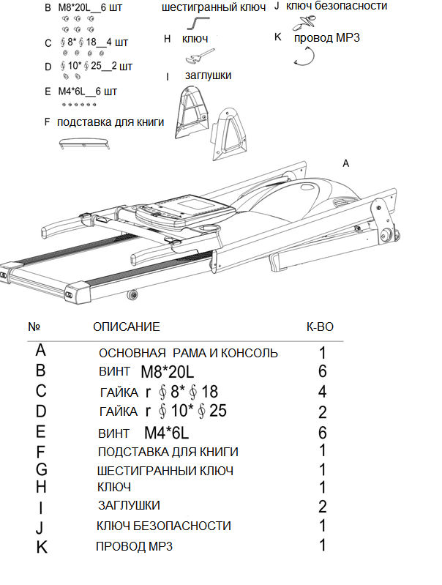

ШАГ 2

Поднимите стойки вверх, зафиксируйте винтами (B) и гайками (C) (D), затяните до упора.

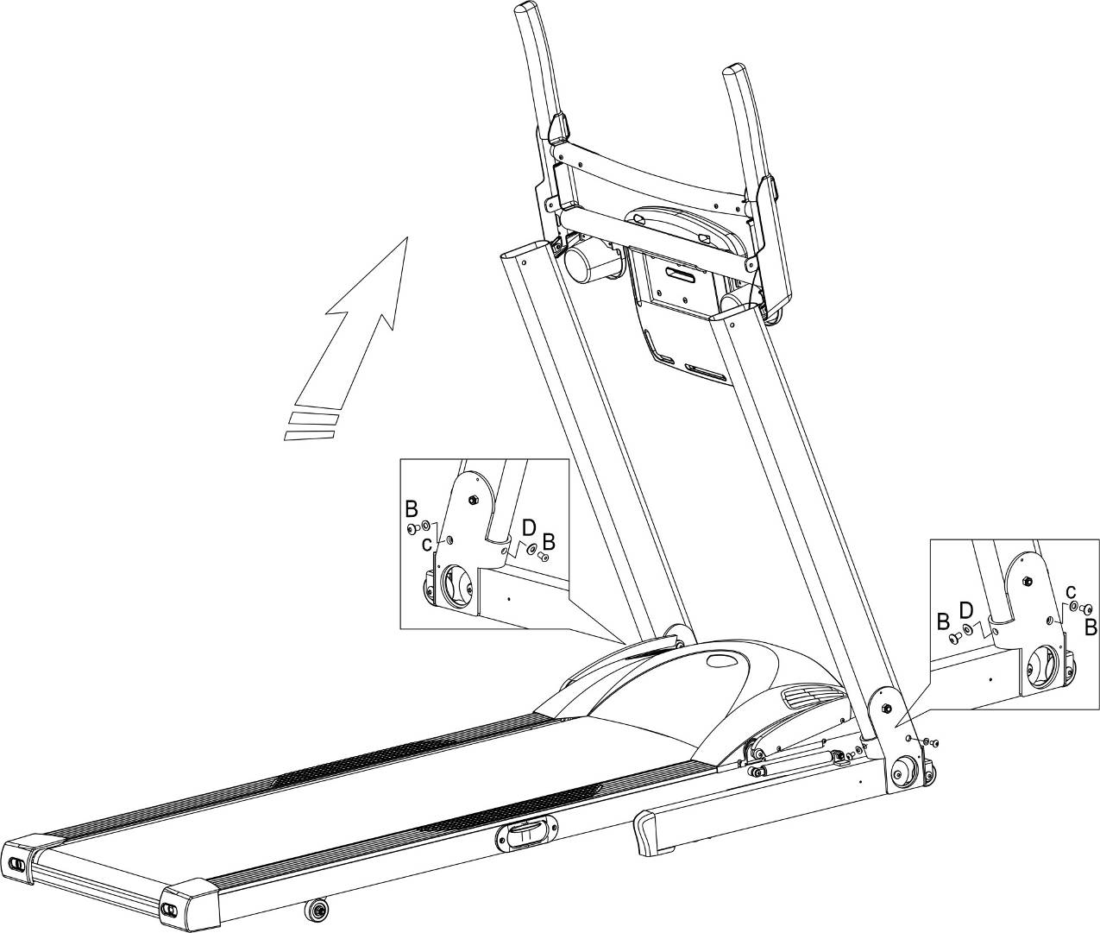

ШАГ 3

Поставьте консоль в вертикальное положение, нажав на обе рукоятки вниз.
Закрепите шайбами (B) и винтами (C) как указано на рисунке.

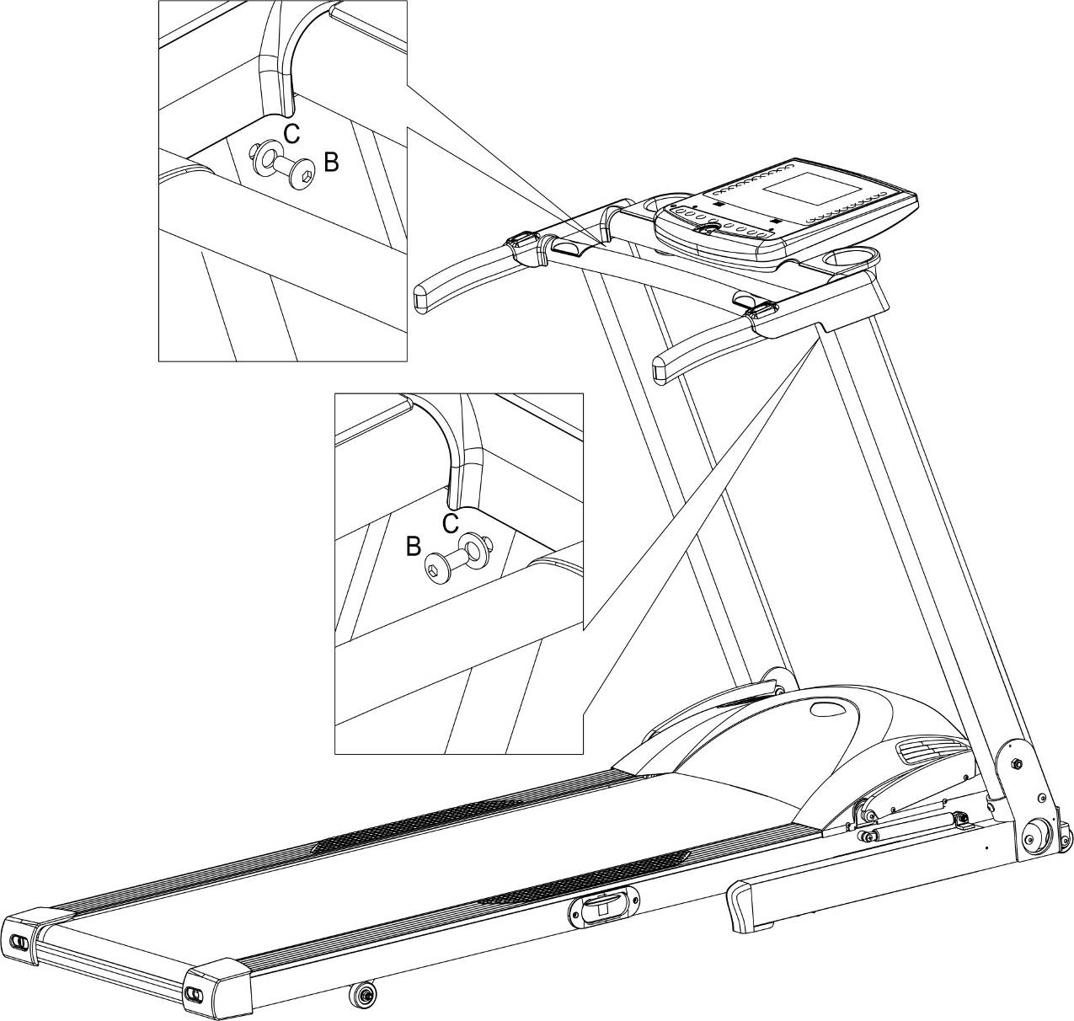

ШАГ 4

Отрегулируйте угол наклона консоли, используя шестигранный ключ (G), чтобы зажать винты в желаемой позиции с обратной стороны компьютера.

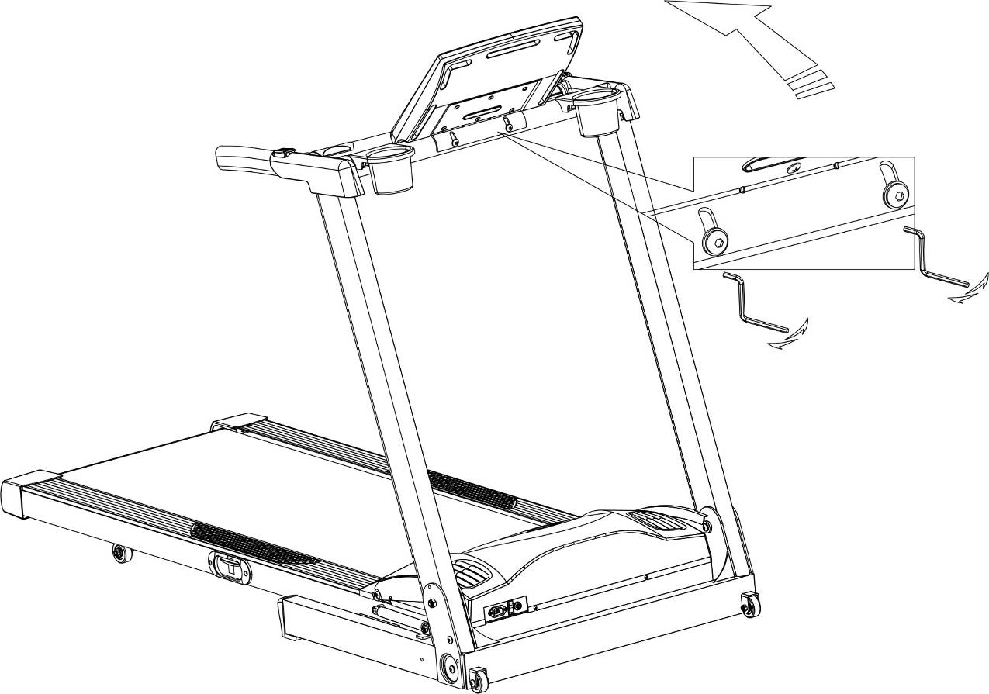

ШАГ 5

Зафиксируйте боковые заглушки (I) винтами (E) к нижней части правой и левой стойки, зажмите до упора.

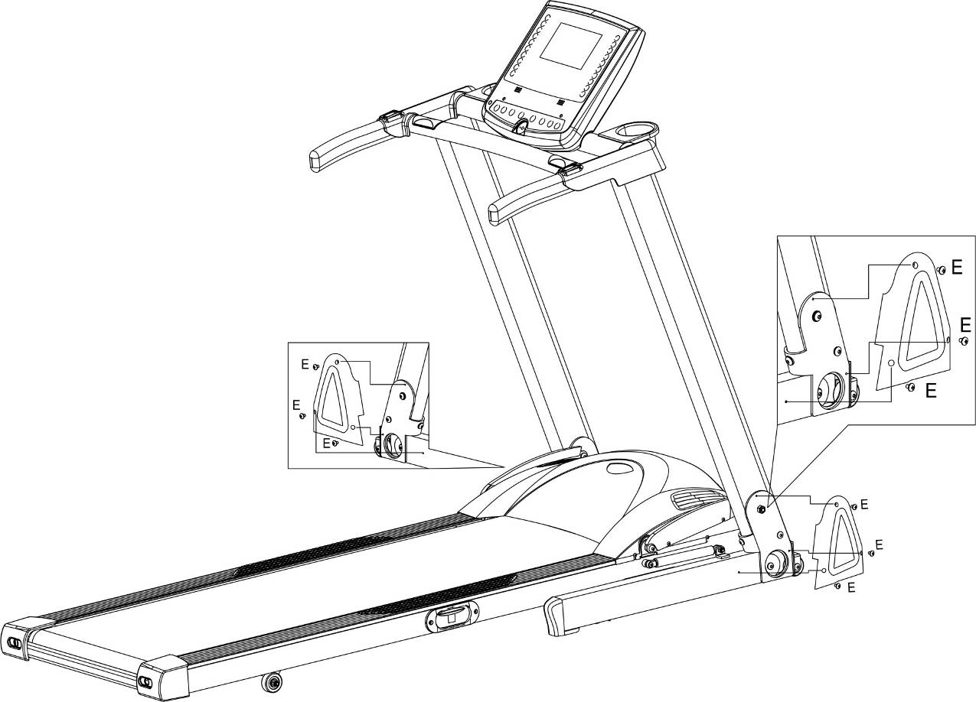

ШАГ 6

Прикрепите подставку для книг (F) к консоли.

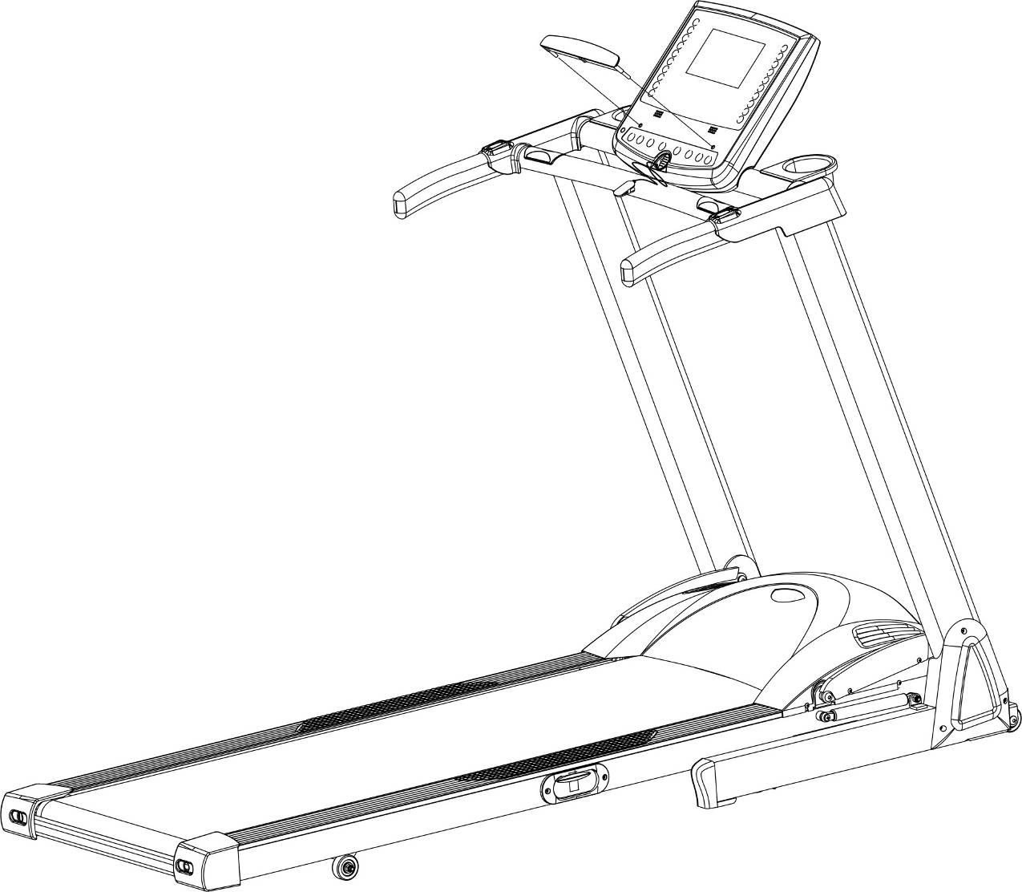

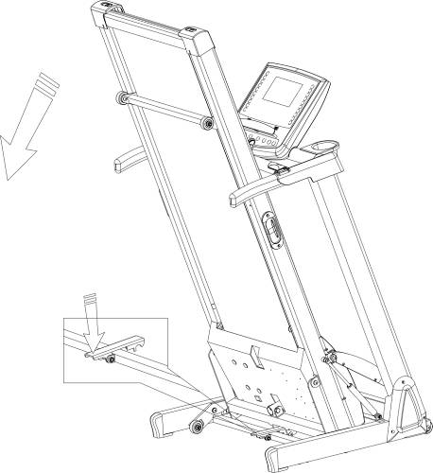
КАК СЛОЖИТЬ ДОРОЖКУ
1. Переведите наклон полотна в нулевое (0) положение.
2. Отключите от питания перед тем, как сложить.
3. Поднимите вверх деку до момента, когда сработает замок цилиндра.
4. Убедитесь, что замок цилиндра защелкнулся.
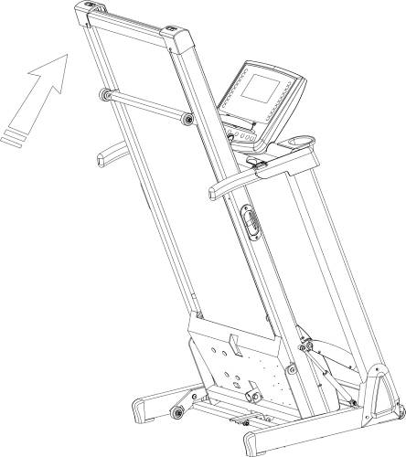
КАК РАЗЛОЖИТЬ ДОРОЖКУ

Опустить деку можно следующим образом: толкните полотно вперед от себя, нажмите ногой на переднюю часть замка. Как только замок открылся, полотно плавно опустится на пол.

ВНИМАНИЕ! Оборудование имеет устройство для автоматического спуска деки на пол. Перед спуском убедитесь, что под декой нет детей или прочих предметов.

ПЕРЕМЕЩЕНИЕ ДОРОЖКИ
Дорожка может быть перемещена в любую точку дома в вложенном безопасном положении при помощи транспортировочных колес.
Перед транспортировкой отключите силовой кабель!
Аккуратно возьмитесь за поручни, наклоните дорожку на себя. Как только дорожка станет на колеса, аккуратно перемещайте ее в место с минимальным содержанием влаги и пыли.

МЕРЫ ПРЕДОСТОРОЖНОСТИ

*** ДОРОЖКА АВТОМАТИЧЕСКИ ОТКЛЮЧАЕТСЯ ПРИ СКАЧКАХ ЭКЛЕКТРИЧЕСКОГО ТОКА ИЛИ ПРИ ПЕРЕГРУЗКЕ СЕТЕВОЙ МАГИСТРАЛИ!

- ДОСТАНЬТЕ ВИЛКУ КАБЕЛЯ ИЗ ГНЕЗДА
- НАЖМИТЕ НА СЛОТ ПРЕДОХРАНИТЕЛЯ ДВАЖДЫ (ИЗВЛЕЧЬ И ВСТАВИТЬ ОБРАТНО).
- ЗАНОВО ВСТАВЬТЕ ВИЛКУ В ГНЕЗДО КАБЕЛЯ ДЛЯ ПЕРЕЗАГРУЗКИ РАБОТЫ ТРЕНАЖЕРА

** НЕ ДОСТАВАТЬ ПРЕДОХРАНИТЕЛЬ, ПРЕДВАРИТЕЛЬНО НЕ ОТКЛЮЧИВ СИЛОВОЙ КАБЕЛЬ!

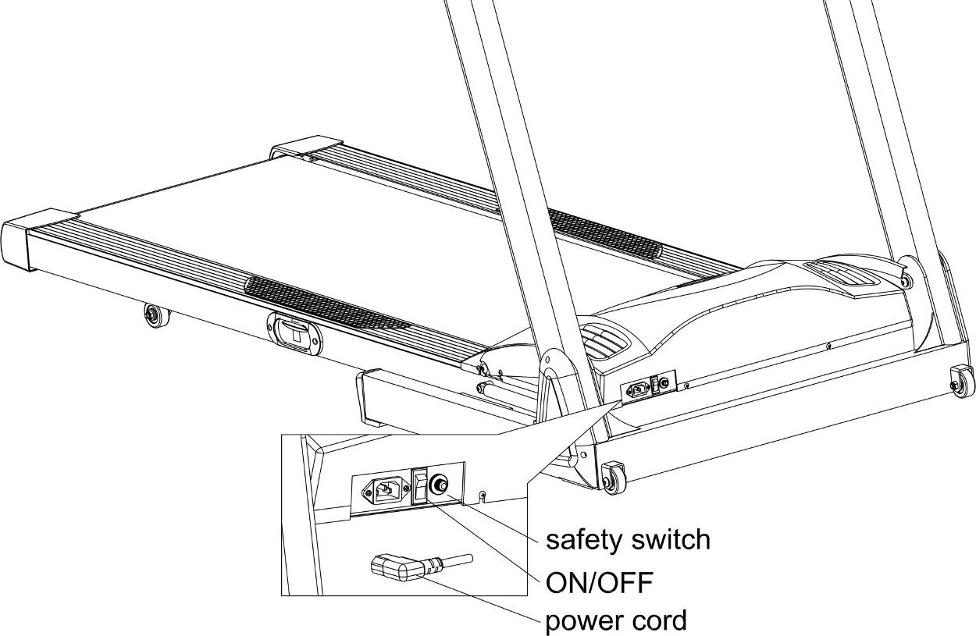

ИНСТРУКЦИЯ ПО РАБОТЕ С ТРЕНАЖЕРОМ

ИНТЕНСИВНОСТЬ ТРЕНИРОВОК
Чтобы помочь вам планировать и регулировать график тренировок мы создали определенную таблицу. Помните, что необходимо сочетать тренировки с правильным питанием для достижения наилучших результатов. Однако, важно перед началом этой или иной программы упражнений проконсультироваться с врачом!
Для достижения максимальной пользы от упражнений нужно прилагать усилия, но не испытывать одышки или усталости. Зная частоту сердечных сокращений, вы найдете ключ к получению наилучших результатов. Определите вашу целевую частоту сердечных сокращений. Все зависит от вашего возраста. Для эффективных аэробных упражнений частота сердечных сокращений должна быть на уровне между 70% и 85% от вашего максимального порога сердечного ритма. Используйте столбец, который подходит для вас.
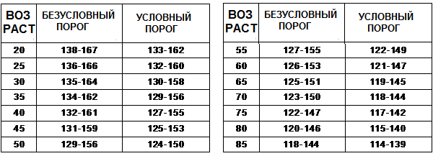
Начиная тренировки держите порог пульса в пределах первых цифр таблицы, показатели до дефиса. Постепенно увеличивая нагрузки можете достигать последних показателей, стоящих за дефисом.
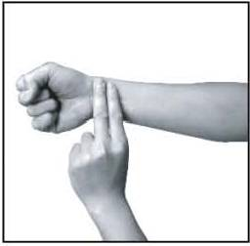
Для измерения пульса остановитесь, положите два пальца на запястье руки, найдите пульс. Засеките шестисекундный интервал, сосчитайте количество ударов сердца, затем прибавьте 0 и получите конечный результат. Если пульс ниже порога таблицы, увеличьте нагрузку, если наоборот, слишком высокий – снизьте нагрузку.
ГРАФИК ТРЕНИРОВКИ
РЕНИРОВКА СОСТОИТ ИЗ 5-ТИ ЭТАПОВ:
1.ОТДЫХ 2.РАЗМИНКА 3.АЭРОБНАЯ ТРЕНИРОВКА
4.ОСТЫВАНИЕ 5.ОТДЫХ

Разминка является важной частью каждой тренировки. Разминка подготавливает тело к более энергичным упражнениям, увеличивая кровообращение, поставляя больше кислорода к мышцам, и повышает температуру тела путем растягивания мышц в течение 5-10 минут до тренировки. После разминки можно начать тренироваться на низком уровне интенсивности в течение нескольких минут. Затем увеличивайте интенсивность, чтобы поднять частоту сердечных сокращений в зону тренировки в течение 20-30 минут.

КАК НАЧАТЬ
Прежде всего, начните медленно и с минимальных нагрузок. Просто ходите в течение 10 минут. Делайте это каждый день в течение недели. Если усилия не заметны, увеличьте интервал на 5 минут.

Положение на тренажере
Подумайте о положении вашего тела. Держите голову и глаза по направлению вперед. Ваши плечи должны быть расслабленными и опущены вниз и назад. Напрягите брюшной пресс и ягодицы.
Обязательно пейте много воды до, во время и после упражнений. Самое трудное в фитнес-тренировке - развивать привычку. Ежедневные тренировки помогут Вам в этом. Работайте в собственном темпе, однако, необходимо увеличивать темп со временем для того, чтобы Вы улучшали свои физические кондиции. Тренироваться можно 5 дней в неделю, не забывая делать два дня выходных.
После того, как вы сформировали привычку тренировки, можно пересмотреть программу занятий и увеличить нагрузки для достижения поставленных целей.
Для улучшения состояния сердечнососудистой системы можно просто ходить от 3 до 4 дней в неделю, от 20 до 30 минут в очень быстром темпе. Если вы работаете для потери веса, то должны ходить как минимум пять дней в неделю, от 45 до 60 минут в "целенаправленном" темпе.
Если вы новичок, начинать можно с медленных, коротких сессий увеличивать нагрузки постепенно. Если у вас есть проблемы со здоровьем или есть заболевания, обязательно посоветуйтесь с врачом для консультации, прежде чем вы начнете занятия на дорожке.

РАСТЯЖКА
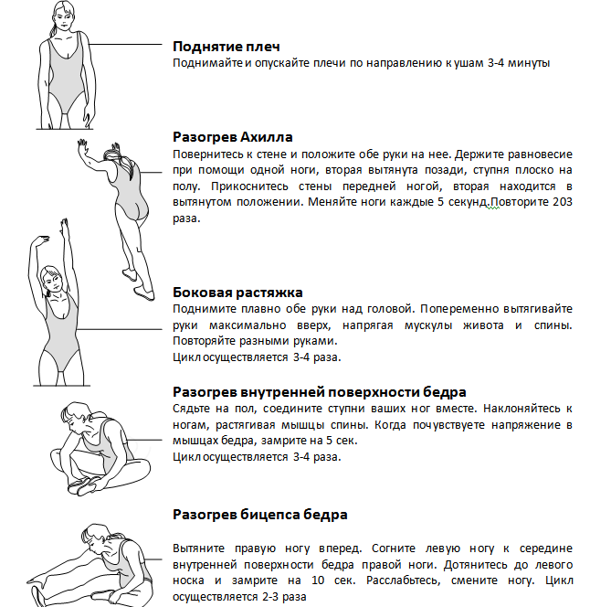

НАТЯЖЕНИЕ ПОЛОТНА

ВНИМАНИЕ: ДОРОЖКА ДОЛЖНА БЫТЬ УСТАНОВЛЕНА НА РОВНОЙ ПОВЕРХНОСТИ, НЕРОВНАЯ ПОВЕРХНОСТЬ МОЖЕТ СЛУЖИТЬ ПРИЧИНОЙ СМЕЩЕНИЯ ПОЛОТНА В ОДНУ ИЗ СТОРОН.

Возможно, вам придется регулировать беговое полотно в течение первых нескольких недель использования. Все правильно установлено на заводе. Но растяжка или смещение полотна это нормальное явление в период работы оборудования.

РЕГУЛИРОВКА НАТЯЖЕНИЯ ПОЛОТНА:
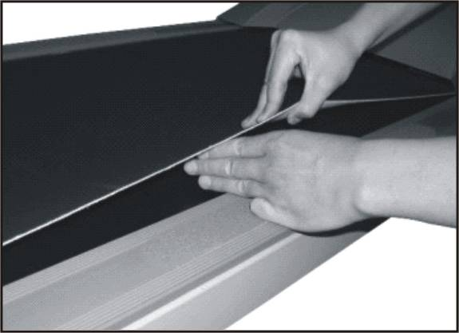
Беговое полотно кажется разболтанным, когда его расстояние от деки превышает 5 см, или величину в три пальца от деки до бегового полотна.
Не перетягивайте полотно, это может повредить ролики и работоспособность двигателя.

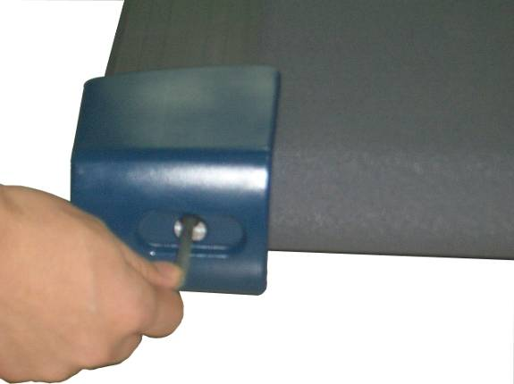
Вставьте шестигранный ключ в пазы задних заглушек. Поверните по направлению часовой стрелки на один полный поворот.
То же самое проделайте с обратной стороны, также по часовой стрелке. Проверяйте натяжение все время. Если полотно все еще слабо натянуто, повторите операцию. Не забывайте регулировать с обеих сторон!.

ЦЕНТРИРОВАНИЕ ПОЛОТНА
Когда вы бежите, вы можете отталкиваться одной ногой сильнее, чем с другой. Сила отклонения зависит от количества прилагаемых усилий обеих ног. Это отклонение может привести к сдвигу полотна от центральной позиции. Данное отклонение нормально и беговое полотно можно будет отцентрировать снова при условии отсутствия пользователя на беговом полотне. Если беговое полотно остается в отклонении от центра, то вам нужно отцентрировать его вручную.
Убедитесь, что полотно параллельно правой и левой стороне.
Если наблюдается смещение в левую сторону. Поверните левый регулировочный болт по часовой стрелке на 1 / 4 оборота и правый регулировочный болт против часовой стрелки на 1 / 4 оборота.
Если наблюдается смещение в правую сторону. Поверните правый регулировочный болт по часовой стрелке на 1 / 4 оборота и левый регулировочный болт против часовой стрелки на 1 / 4 оборота.
Если полотно не отцентрировалось, повторите операцию.

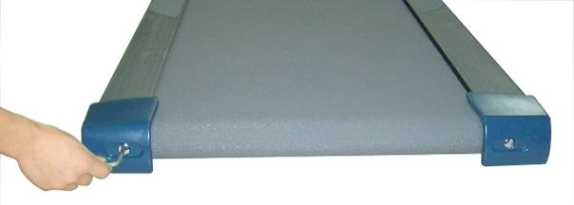

Запустите полотно, пусть поработает3-5 минут, чтобы убедиться, что оно находится в центре. Полотно не должно быть перетянуто!
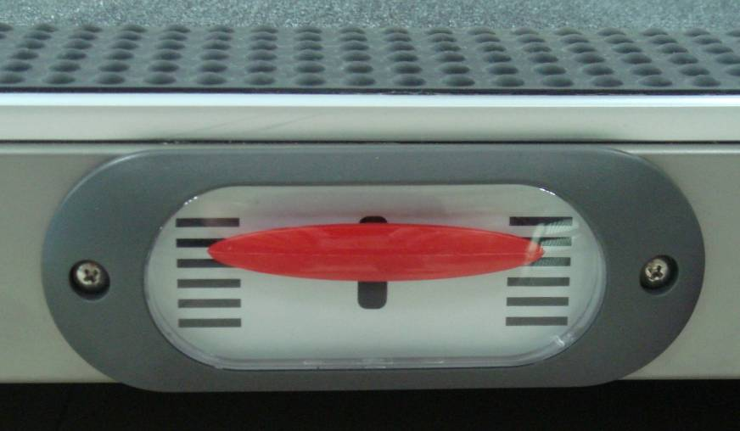

ИНДИКАТОР ГИБКОСТИ ПОЛОТНА НАХОДИТСЯ ПО ОБЕИМ СТОРОНАМ ДЕКИ. ПО ЕГО ПОЛОЖЕНИЮ, ВВЕРХУ ИЛИ ВНИЗУ, ВЫ БУДЕТЕ ЗНАТЬ, В КАКОЙ СТЕПЕНИ ЖЕСТКОСТИ/ПЛАСТИЧНОСТИ НАХОДИТСЯ ПОЛОТНО В ПРОЦЕССЕ РАБОТЫ.
УХОД, ЧИСТКА И СМАЗКА
СМАЗКА
Беговая дорожка смазана на заводе. Тем не менее, рекомендуется проверить смазку беговой дорожки, для обеспечения оптимальной работы устройства. Как правило, не нужно часто смазывать дорожку в течение первого года эксплуатации или при первых 500 часов работы.
Однако, через каждые 3 месяца работы поднимите боковые стороны полотна чтобы была возможность почувствовать на ощупь внутреннюю поверхность полотна. Если следы силиконового спрея будут найдены, смазка не нужна.
В случае сухой поверхности, обратитесь к следующим инструкциям.
Используйте силикон или смазку, не содержащую нефтяные масла!
Операция по смазке полотна:
Расположите полотно так, чтобы шов находился посередине.
Снимите колпачок контейнера со смазкой.
Поднимите ремень с одной стороны и удерживайте клапан контейнера на расстоянии, обработайте силиконом от переднего края бегового полотна до заднего. Начните с передней части полотна и ведите спрей до задней его части. Повторите эту процедуру на другой стороне ремня. Операция длится с каждой стороны примерно секунды.
Подождите 1 минуту, чтобы позволить силикону растечься, затем запускайте дорожку.
ЧИСТКА:
Регулярная чистка оборудования продлевает срок его эксплуатации.
Внимание: во избежание получения электрошока, необходимо отключить дорожку от сети питания, выдернуть вилку из розетки.
После каждой тренировки: Желательно протереть мягкой тряпкой или полотенцем консоль для удаления влажных пятен, каплей пота и т.д.
Внимание: Не использовать абразивы или растворители. Во избежание повреждения консоли, держать жидкости вдали, не подвергать дорожку прямым воздействиям солнечных лучей.
●Еженедельные операции:
Для того чтобы сделать очистку легче рекомендуется использовать коврик для беговой дорожки. Обувь может оставить грязь на беговом полотне, которая далее может падать под беговую дорожку. Чистите коврик под беговой дорожкой раз в неделю.
ХРАНЕНИЕ:
Храните беговую дорожку в чистом и сухом помещении. Убедитесь, что главный выключатель питания выключен и вилка отключена от электрической розетки.

График смазки полотна
Тип пользователя | Кол-во часов в неделю | Number of times
Легкий | Менее 3 в неделю | Ежегодно
Средний | 3-5 часа | Каждые 6 месяца
Тяжелый | Более 5 часов | Каждые 3 месяца
Внимание: в тропических условиях вы должны смазывать чаще, из-за высокой влажности.

ПАРАМЕТРЫ КОМПЬЮТЕРА

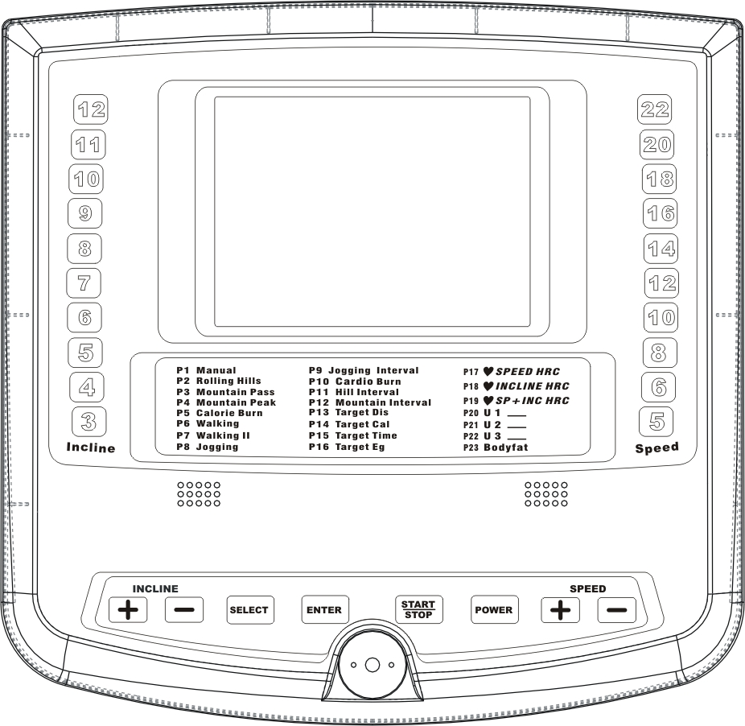

ПЕРЕД ЗАПУСКОМ
Поставьте ноги на боковые пластиковые перила, вставьте ключ безопасности с лот на консоли, прикрепите клипсу к одежде. Если вы новичок, не заходите на полотно, пока оно не снизило скорость до оптимальной для вас. Держитесь за поручни

КЛЮЧ БЕЗОПАСНОСТИ: Компьютер работает только со вставленным в него ключом безопасности!

Главные функции клавиш
POWER:
Запускает тренажер, нажимать всякий раз при начале тренировки.
START/STOP:
Запускает полотно или останавливает его.
ENTER:
Клавиша подтверждения ввода параметра, программы, величины наклона и скорости или пр. Если кнопа POWER не включена, нажмите на ENTER чтобы выбрать метрический или британский режим измерения скорости дистанции.
SELECT:
Для выбора программ. . Если кнопа POWER не включена, нажмите на SELECT дважды чтобы полностью стереть ранее заданные параметры.
SPEED +:
Увеличивает скорость (0.8 to 22 Kph). Шаг увеличения 0.2 Kм/ч. Удерживайте, если хотите изменить скорость быстро. Также клавиша участвует в выборе программ.
SPEED -:
Уменьшает скорость (0.8 to 22 Kph). Шаг уменьшения 0.2 Kм/ч. Удерживайте, если хотите изменить скорость быстро. Также клавиша участвует в выборе программ.
INCLINE +:
Увеличивает наклон (0% to 12%). Шаг увеличения 1%. Удерживайте, если хотите изменить наклон быстро. Также клавиша участвует в выборе программ.
INCLINE -:
Уменьшает наклон (0% to 12%). Шаг уменьшения 1%. Удерживайте, если хотите изменить наклон быстро. Также клавиша участвует в выборе программ.
ГОРЯЧИЕ КЛАВИШИ ИЗМЕНЕНИЯ СКОРОСТИ: 5/6/8/10/12/14/16/18/20/22KМ/Ч:
ГОРЯЧИЕ КЛАВИШИ ИЗМЕНЕНИЯ НАКЛОНА 3/4/5/6/7/8/9/10/11/12%:
ГОРЯЧИЕ КЛАВИШИ НА РУКОЯТКАХ СКОРОСТЬ+/-:
Нажмите +/- для изменения скорости
ГОРЯЧИЕ КЛАВИШИ НА РУКОЯТКАХ НАКЛОН+/-:
Нажмите +/- для изменения наклона

ДИНАМИКИ
Пользователь может подключать свое МР3 или IPOD устройство, переходной кабель в комплекте (устройство не входит в комплект)
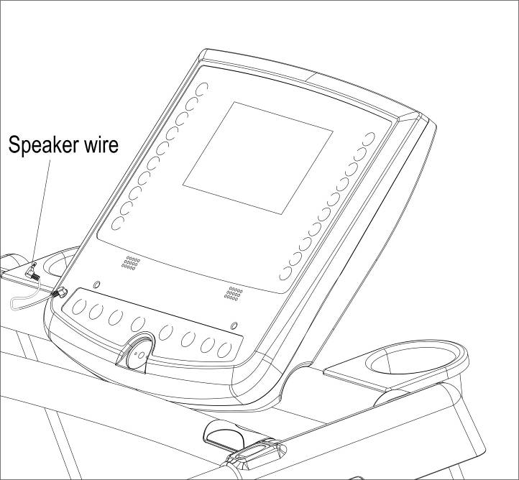

LCD КОНСОЛЬ
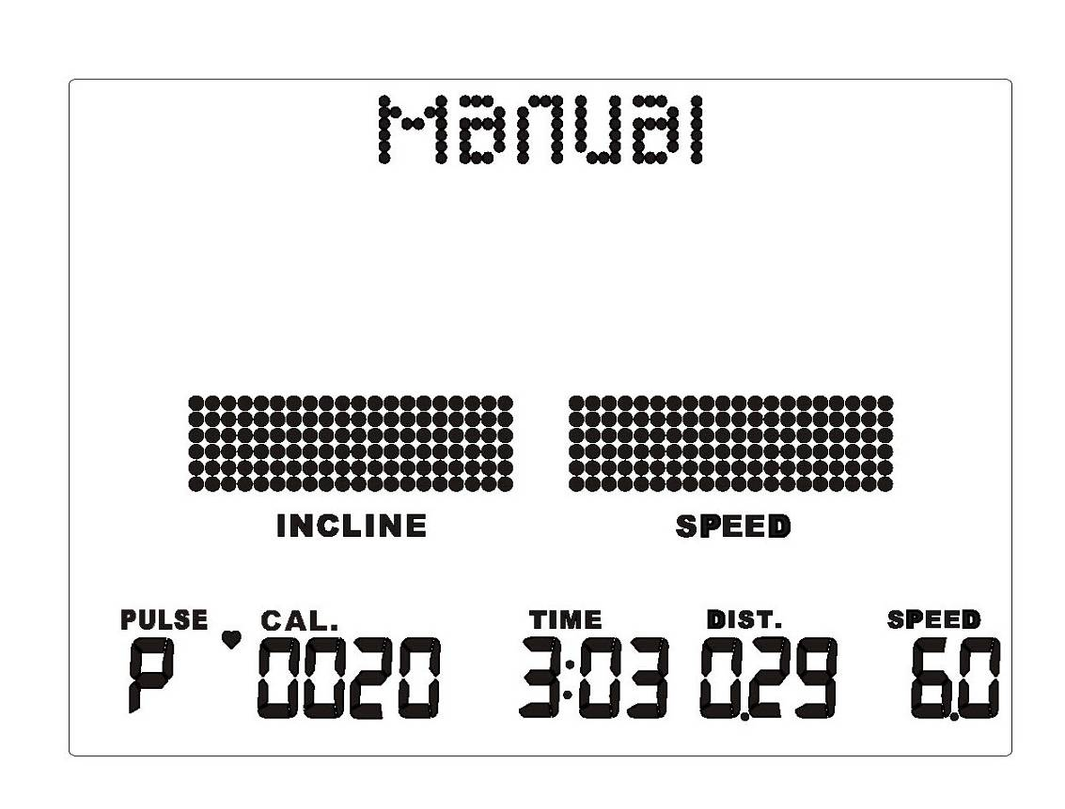

РАЗРЕШЕНИЕ:
Два 12x20 матричных окна отображают параметры программ (P17-19) или кардиопрограмм, а также вес и возраст при программе сжигания жира (P23). В других программах отображает скорость и наклон.
ТЕКСТ:
Отображает название программы или указывает дальнейшие действия.

НАКЛОН/ПУЛЬС:
Отображает частоту пульса за исключением случаев изменения наклона полотна. Или нажмите кнопку SELECT, чтобы отобразить уровень наклона. Чтобы посмотреть пульс, положите обе руки на рукоятки или используйте нагрудный датчик ЧСС. Если вы ходите или бежите трусцой, сенсорам будет трудно точно считать ваш пульс. Использование нагрудного датчика дает пользователю гораздо более точные показания сердечного ритма.
ВРЕМЯ:
Отображает рабочее время от 00:00 до 99:59.
СКОРОСТЬ:
Отображает текущую скорость
КАЛОРИИ:
Отображает сожженные калории
ДИСТАНЦИЯ:
Отображает пройденную дистанцию.
В режиме программы сжигания жира отображает процент сжигания от массы тела.

ИНСТРУКЦИЯ ПО РАБОТЕ С КОМПЬЮТЕРОМ

- Советы по безопасности:
Компьютер работает только со вставленным в него ключом безопасности! Другой конец прикрепите на одежде, в случае падения ключ достанется из консоли, что остановит дорожку и уменьшит риск травмирования.

- Выбор программ:
23 программы включая P1 Manual ручную, P2-P12 предустановленные, P13-P16 целевые программы, P17-P19 кардиопрограммы, P20-P22 программы с вводом в память и P23 программа анализатор сжигания жира. После нажатия POWER используйте клавиши скорости или наклона +/- для выбора программы.
C. Измерение пульса:
Положите обе руки на сенсоры. Индикатор “P” заморгает. Пульс отобразится через 10 сек. Использовать показатели только для информации, не для медицинских целей. Для более точных показателей использовать нагрудный датчик.
D. POWER:
Запускает подачи электрического питания, не запускает полотно.
- ВЕС:
После нажатия POWER появится надпись input weight – введите вес пользователя. По умолчанию – 60 кг. Регулируйте вес нажатием +/- клавиш скорости и наклона. Нажмите ENTER для ввода.
- Режим программы:
После ввода веса используйте SELECT для выбора одной из 23 программ. Нажмите ENTER для подтверждения выбора. Нажмите START для запуска программы. Все программы имеют десять 1-на минутных сегментов. Нажмите STOP для остановки.

- Программы:
P1 Ручная:
Если вы выбрали данную программу, нажмите START. Полотно запустится на скорости 0.8 км/ч после обратного отсчета 3, 2, 1. Затем можете регулировать скорость или наклон клавишами +/- .
P2-P5 Программы изменения наклона:
(P2 Холм, P3 Прогулка в горах, P4 Склон горы, P5 сжигание калорий)
В данных программа наклон предустановлен, скорость контролируется пользователем. Наклон изменяется через1 минуту.
Можете сами изменять наклон, нажимая INCLINE +/-. Нажмите INCLINE +/- и измените, наклон на 1%, сегмент программы изменится.
P6-P9 Программы увеличения скорости:
(P6 Прогулка, P7 Прогулка II, P8 Бег трусцой, P9 Бег трусцой с интервалами)
В данных программа скорость предустановлена, наклон контролируется пользователем. Скорость изменяется через1 минуту.
Можете сами изменять скорость, нажимая SPEED +/-. Нажмите SPEED +/- и измените скорость на 0,2 км/ч, сегмент программы изменится.
P10-P12 Комбинированные программы скорость/наклон:
(P10 Кардио пробежка, P11 Склон с интервалами, P12 Гора с интервалами)
Скорость и наклон предустановлены. Пользователь может изменять скорость и наклон соответствующими клавишами на консоли или рукоятках.
P13 Целевая программа дистанции:
Обратный отсчет пройденной дистанции, заранее установленной пользователем. После ввода данной программы пользователь задает желаемую дистанция клавишами speed - incline +/-. Шаг 0.5 километра Нажмите ENTER для подтверждения вода параметра, нажмите START для запуска полотна. На экране появится дистанция, отсчитываемая в обратном порядке.
P14 Целевая программа калории:
Обратный отсчет сожженных калорий, заранее установленных пользователем. После ввода данной программы пользователь задает желаемую величину сожженных калорий клавишами speed - incline +/-. Шаг 10 калорий. Нажмите ENTER для подтверждения вода параметра, нажмите START для запуска полотна. На экране появится величина калорий, отсчитываемая в обратном порядке.
P15 Целевая программа времени:
Обратный отсчет времени тренировки, заранее установленного пользователем. После ввода данной программы пользователь задает желаемое время клавишами speed - incline +/-. Шаг 10 мин. Нажмите ENTER для подтверждения вода параметра, нажмите START для запуска полотна. На экране появится время, отсчитываемое в обратном порядке.
P16 Целевая программа бега по возвышенности:
Обратный отсчет бега по возвышенности, высота которой заранее устанавливается пользователем. После ввода данной программы пользователь задает желаемую высоту клавишами speed - incline +/-. Шаг 10 метров. Нажмите ENTER для подтверждения вода параметра, нажмите START для запуска полотна. На экране появится высота, отсчитываемая в обратном порядке.
P17 HRC1 – Кардиопрограмма на снижение веса (Скорость):
Для данной программы пользователь должен положить руки на сенсоры пульса, либо надеть нагрудный датчик. После выбора программы дисплей отобразит “Input AGE”, введите возраст, по умолчанию 40 лет. Используйте клавиши SPEED - INCLINE +/- для выбора возраста, нажмите ENTER для ввода. Порог пульса будет составлять 60% от допустимой величины (220 – возраст) и отобразится в окне пульса. Нажмите START и полотно запустится на скорости 0.8 км/ч и наклоне 0%. После 3 минут разогрева скорость будет увеличиваться на 1 км каждую минуту до достижения порога пульса.

P18 HRC2 – Кардиопрограмма (наклон):
Для данной программы пользователь должен положить руки на сенсоры пульса, либо надеть нагрудный датчик. После выбора программы дисплей отобразит “Input AGE”, введите возраст, по умолчанию 40 лет. Используйте клавиши SPEED - INCLINE +/- для выбора возраста, нажмите ENTER для ввода. Порог пульса будет составлять 60% от допустимой величины (220 – возраст) и отобразится в окне пульса. Нажмите START и полотно запустится на скорости 0.8 км/ч и наклоне 0%. После 3 минут разогрева наклон будет увеличиваться на 1 % каждую минуту до достижения порога пульса.
P19 HRC3 – Интервальная кардиопрограмма (Скорость & Наклон):
Для данной программы пользователь должен положить руки на сенсоры пульса, либо надеть нагрудный датчик. После выбора программы дисплей отобразит “Input AGE”, введите возраст, по умолчанию 40 лет. Используйте клавиши SPEED - INCLINE +/- для выбора возраста, нажмите ENTER для ввода. Порог пульса будет составлять 60% от допустимой величины (220 – возраст) и отобразится в окне пульса. Нажмите START и полотно запустится на скорости 0.8 км/ч и наклоне 0%. После 3 минут разогрева наклон будет увеличиваться на 1 %, а скорость на 1 км/ч каждую минуту до достижения порога пульса.
P20-22 Пользовательские программы с вводом в память:
После выбора данной программы нажмите ENTER. Выберите наклон и скорость, подтвердите ENTER для каждого параметра. Нажмите START для запуска полотна . Далее при изменении обоих параметров во время тренировки компьютер запомнит показатели по истечению каждого сегмента тренировки. Когда LCD питание отключено, дважды нажмите SELECT чтобы стереть параметры.

P23 Программа сжигания жира:
Программа для подсчета процента сжигания жира от общей массы вашего тела. Для выбора оптимального значения следуйте шагам, перечисленным ниже:
- Введите возраст Input AGE: Нажмите SPEED - INCLINE + / – чтобы выбрать возраст. нажмите ENTER для ввода. (предустановленно: 40, диапазон: 10~99 лет)
- Введите пол Input Sex: Нажмите SPEED - INCLINE + / – чтобы выбрать пол, 1 женщина и 0 мужчина, нажмите ENTER для ввода. (предуст: 0)
- Введите рост Input Height: Нажмите SPEED - INCLINE + / – для выбора роста, нажмите ENTER для ввода. (предуст: 160 cm, диапазон: 100~240cm)
- Введите Input Weight: Нажмите SPEED - INCLINE + / – для выбора веса, нажмите ENTER для ввода. (предуст: 60кг, диапазон: 10~250кг)
- После ввода всех параметров дисплей отобразит “Check Pulse”, удерживайте руки на сенсорах пульса, пока монитор не отобразит “Bodyfat Result”,что будет равно величине жира от общей массы тела.
Если пульса не будет в течение 20 секунд LCD покажет END & Er05 со звуковым сигналом
switch the distance from Metric to Imperial or Imperial to Metric.
- Одометр:
Отображается общее пройденное расстояние в течение 1 секунды после того, как ключ безопасности вставлен в слот.
- Отключение:
Если питание выключено, и полотно не движется, монитор отключится в течении 5 минут автоматически.
- Повторный запуск:
После остановки и повторного нажатия клавиши START, полотно заработает со скоростью, достигнутой до остановки. Если пауза более 5 минут, необходимо произвести перезапуск дорожки.

ДИАГРАММА ПОРГРАММ
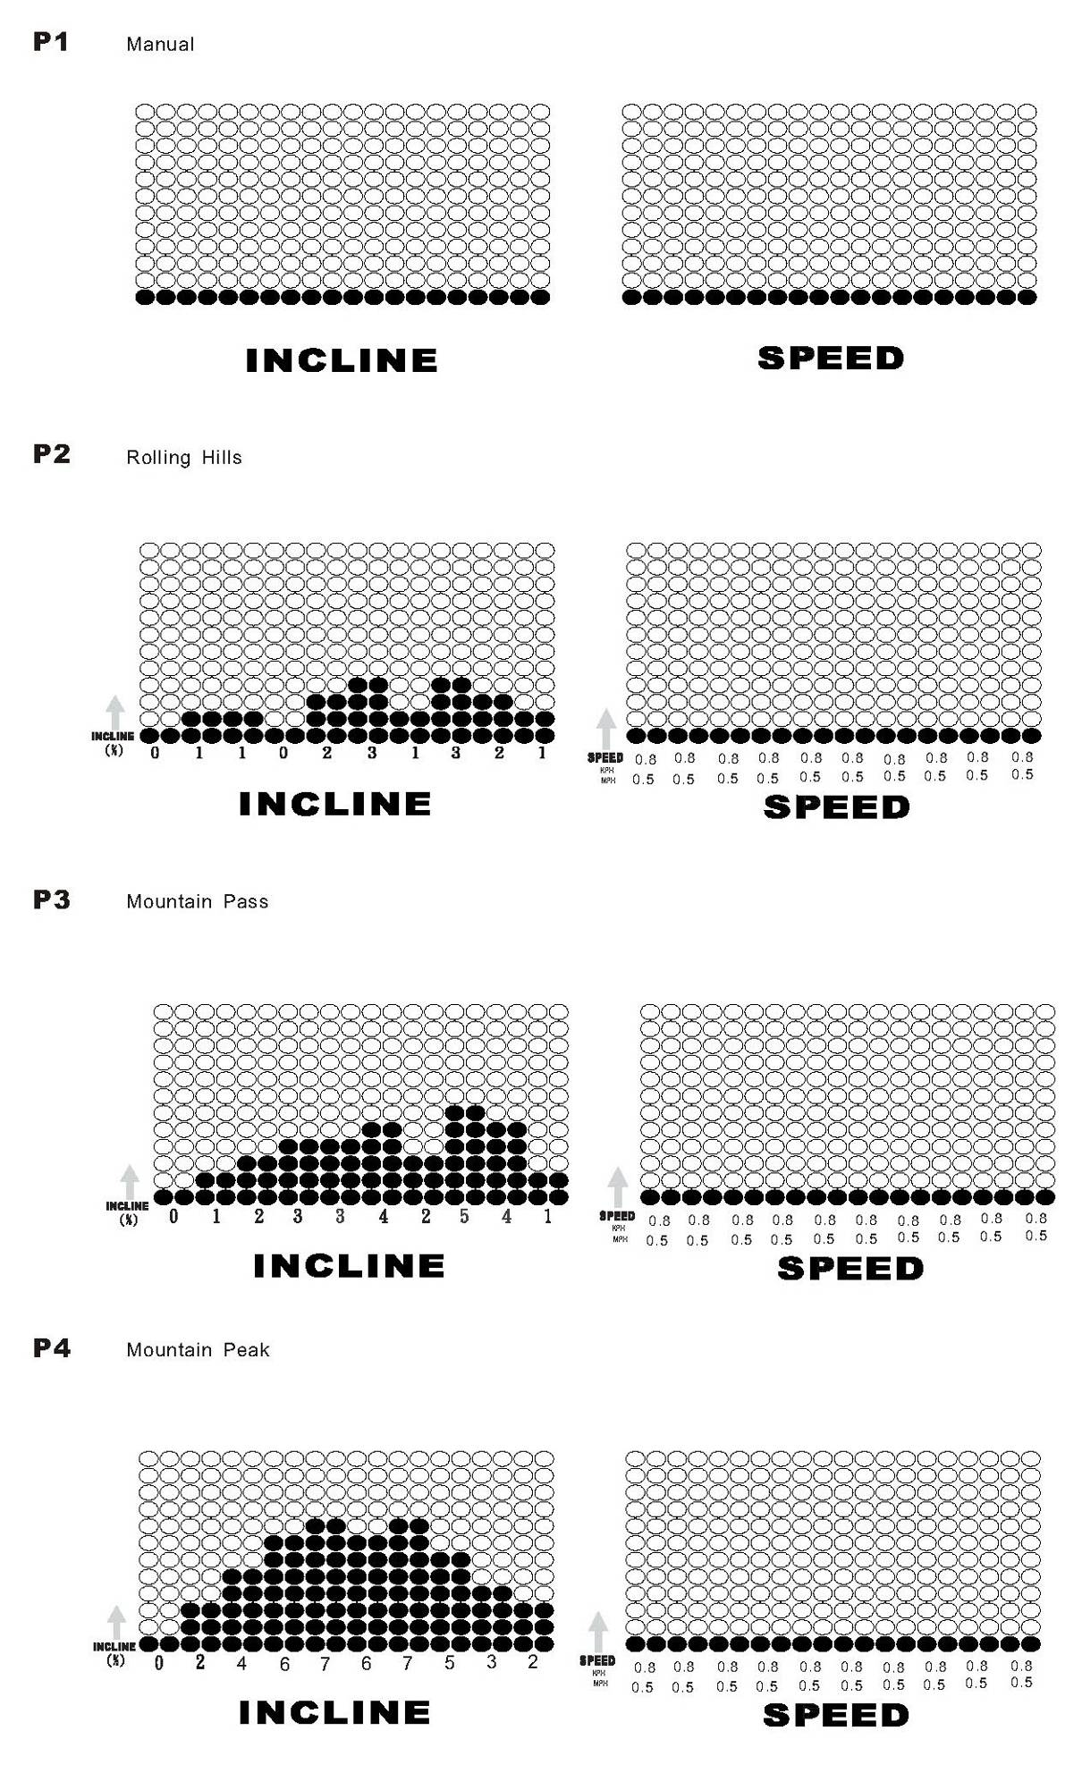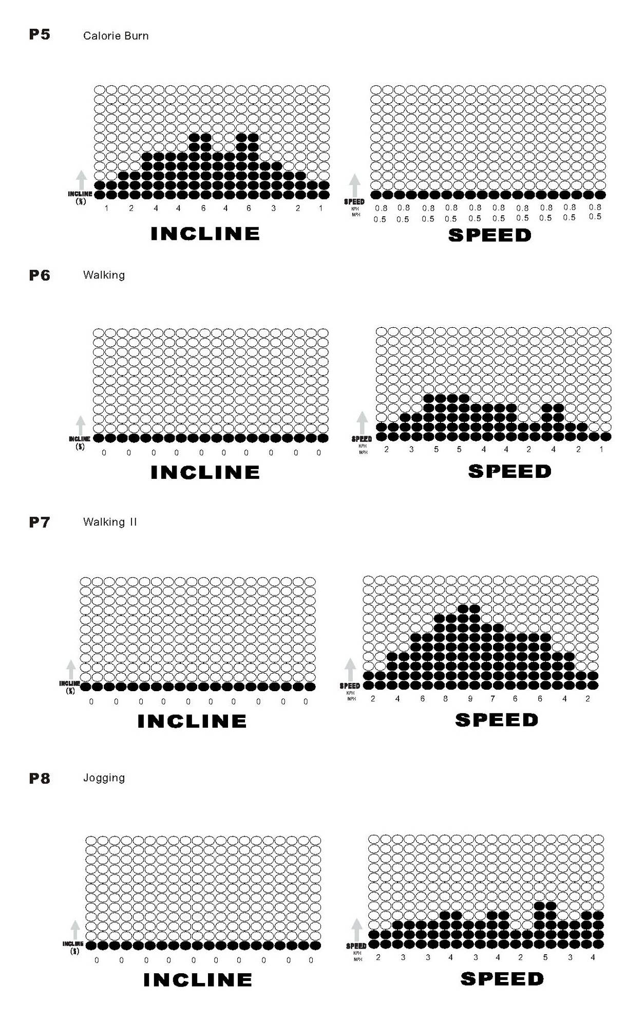
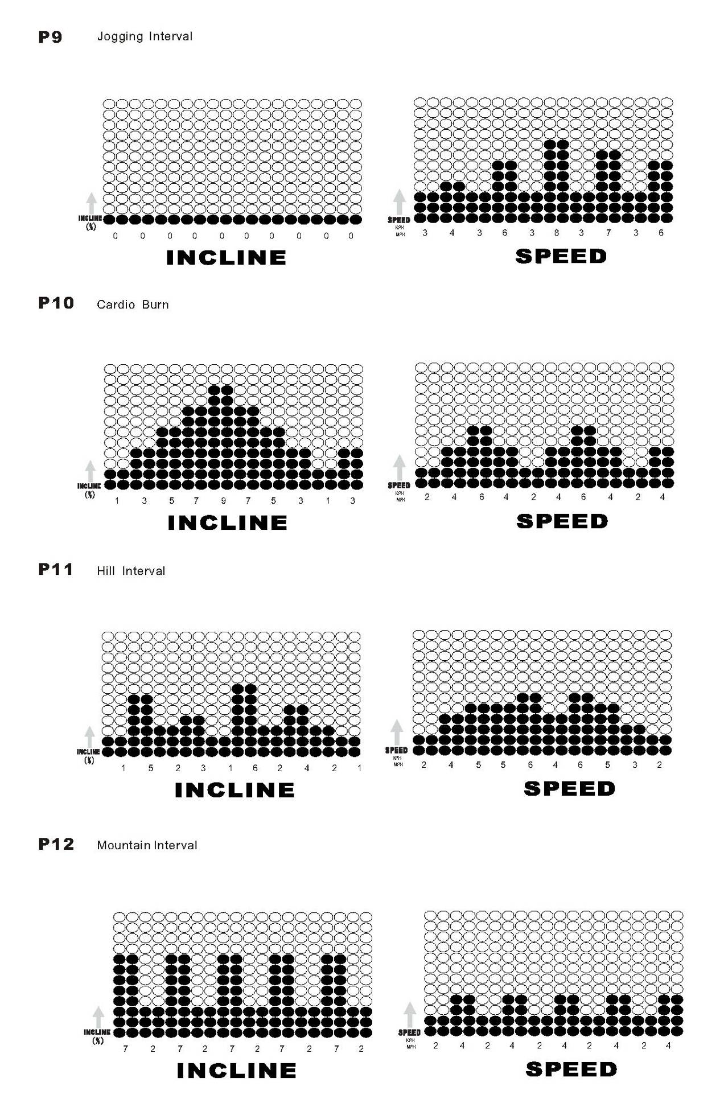
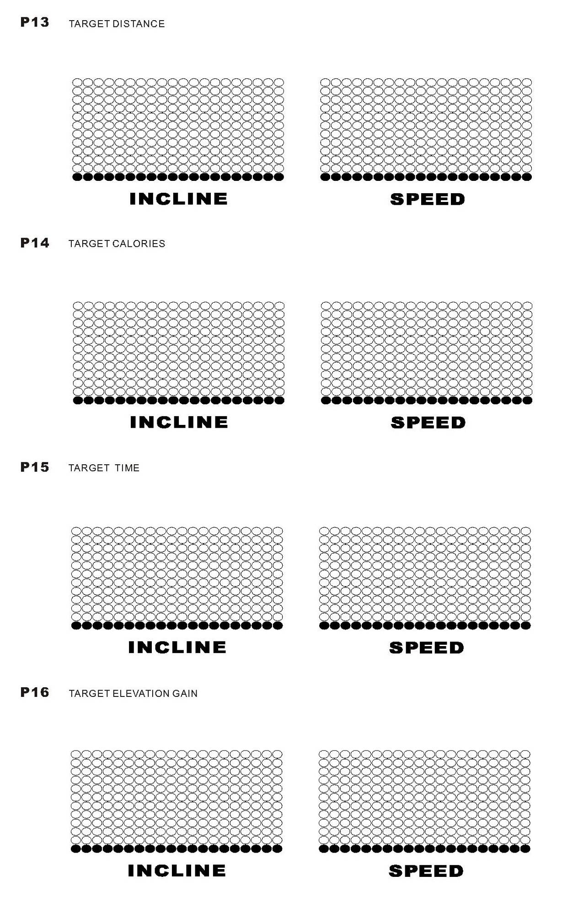
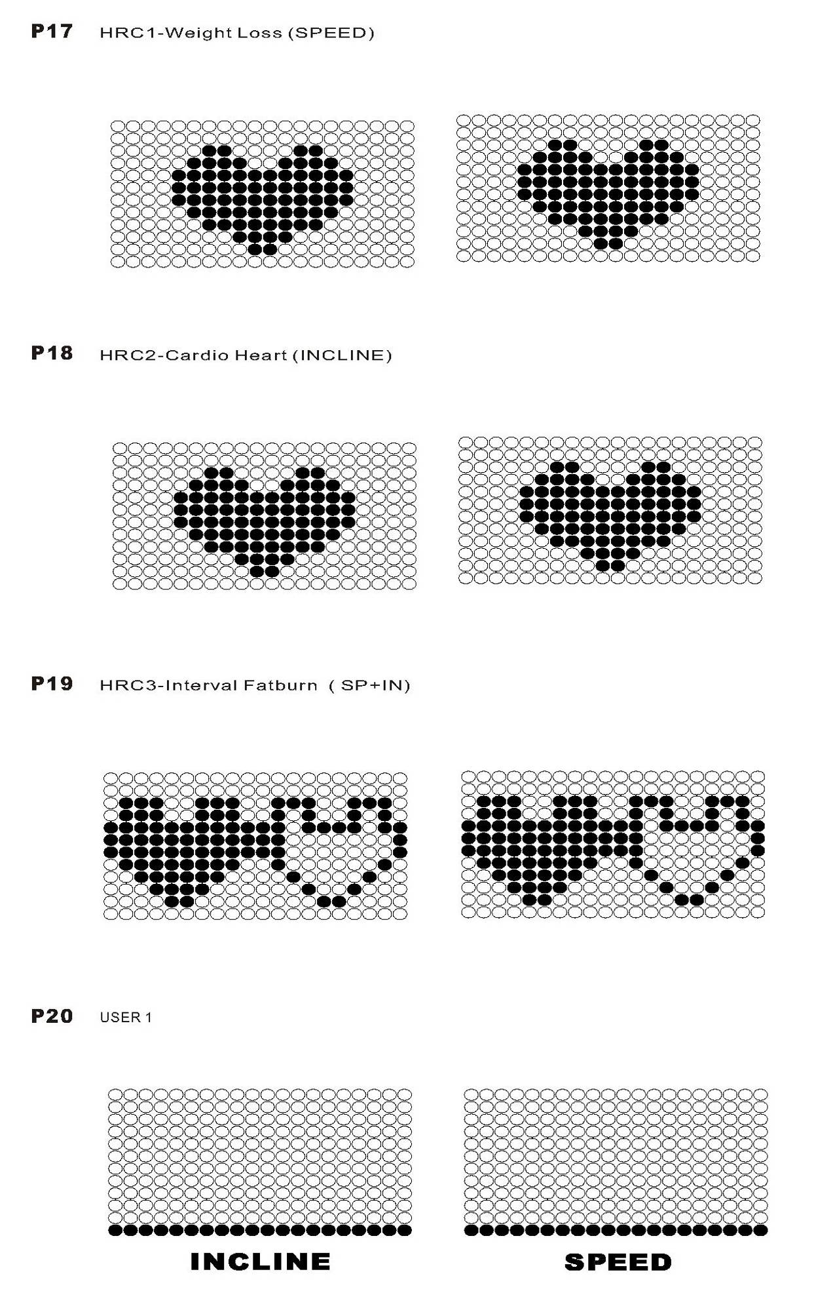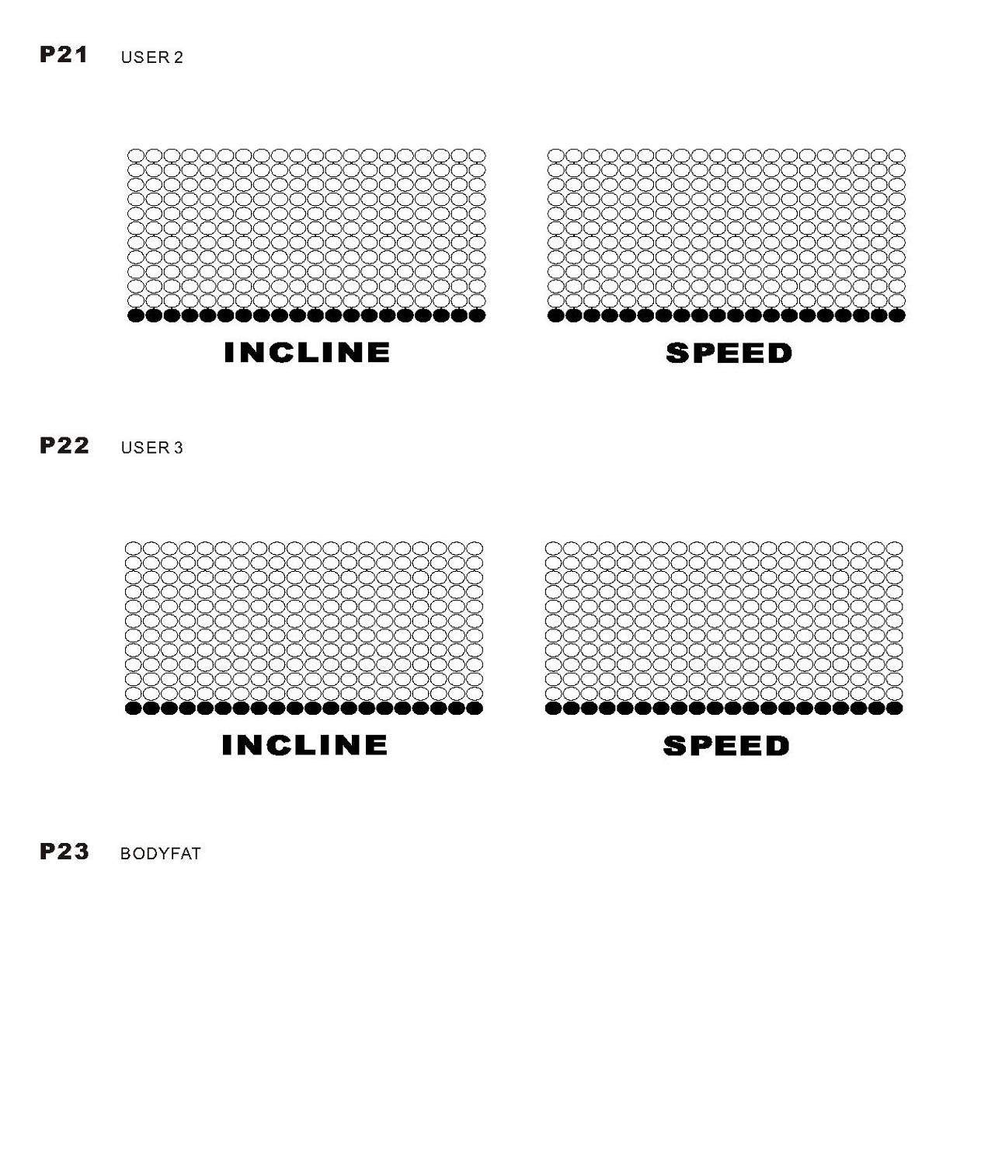

Возникновение проблем и их устранение

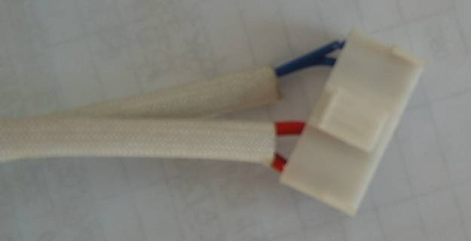

код ошибки | проблема | причина | решение
Er01 | Проблема в цепи | 1. Проверьте соединение проводов  2. Дефект компьютера.  3. Дефект контроллера. | 1. Переподсоедините провода или замените их  2. Замените компьютер.  3. Замените контроллер.
Проверьте соединение проводов.

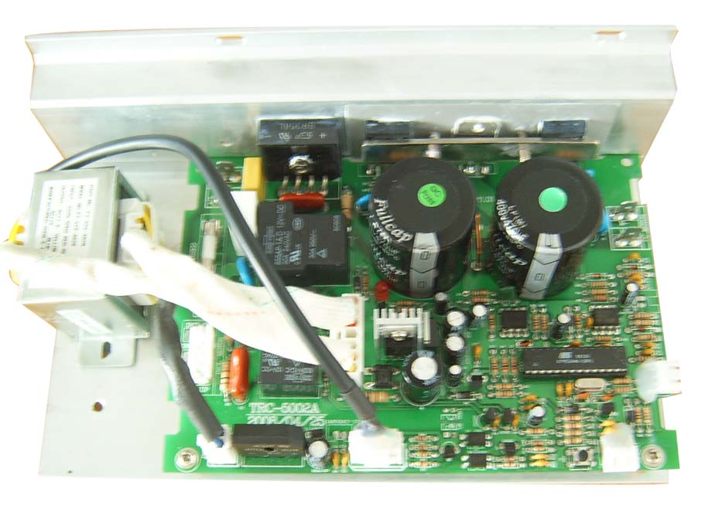

.

код ошибки | проблема | причина | решение
Er02 | Нет сигнала от сенсора скорости | 1. Сенсор скорости на фото плохо установлен  2. Дефект сенсора скорости  3. Дефект мотора.  4. Дефект контроллера.  5. Мощность тока не достаточна (менее 180VAC) для запуска | 1. Проверьте, как установлен сенсор скорости  2. Замените сенсор скорости  3. Замените мотор  4. Замените контроллер  5. Убедитесь, что напряжение соответствует 220VAC.

Посмотрите, соответствующее ли расстояние между сенсором и маховиком
Проверьте, нет ли дефектов в сенсоре скорости

код ошибки | проблема | причина | решение
Er04 | Текущая скорость превышает установленную (скорость нарастает) | 1. Дефект схемы.  2. Дефект контроллера.  3. Дефект мотора. | 1. Замените схему  2. Замените контроллер  3. Замените мотор

Проверьте, не сгорела ли схема (вздулась)
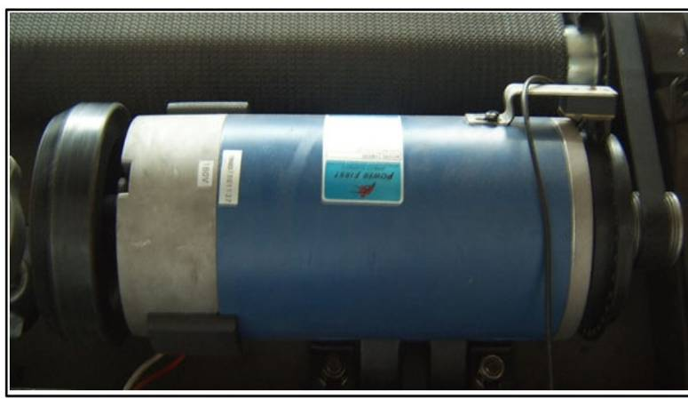

Проверьте мотор

Убедитесь, что провода подключены верно

код ошибки | проблема | причина | решение
Er05 | Body Fat программа без отображения пульса | 1. Отсутствует напряжение на сенсорах пульса  2. Плохое соединение провода сенсора пульса с компьютером  3. Руки не находятся в верном положении для считывания пульса | 1. Переподсоедините компьютер.  2. Переподсоедините провод.  3. Удерживайте обе руки.
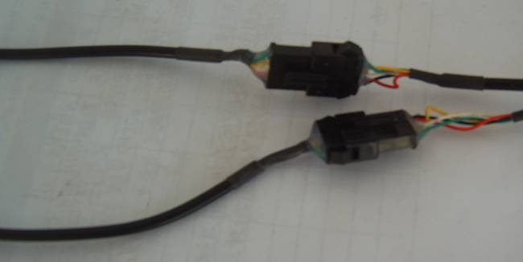

код ошибки | проблема | причина | решение
Er07 | Избыточное напряжение (перегрузка) | 1. Дефект мотора из-за скачка напряжения  2. Лимит веса пользователя превышен | 1. Замените мотор  2. Убедитесь, что вес пользователя не превышает допустимый

ДЕТАЛИЗАЦИЯ

